Памятка для родителей

по профилактике агрессии

у подростков

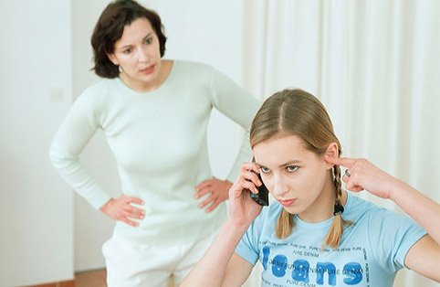

Агрессия подростков — это, пожалуй, самое неприятное проявление подросткового возраста, с которым непросто бороться, но для любящих родителей нет ничего невозможного!

Уважаемые родители!

Для преодоления детской агрессии в педагогическом арсенале родители должны иметь: внимание, сочувствие, терпение, требовательность, честность, открытость, обязательность, доброту, ласку, заботу, доверие, понимание, чувство юмора, ответственность, такт.

Постарайтесь сохранить в своей семье атмосферу открытости и доверия.
¬ Не давайте своему ребенку несбыточных обещаний, не вселяйте в его душу несбыточных надежд.
¬ Не ставьте своему ребенку, каких бы то ни было условий.
¬ Будьте тактичны в проявлении мер воздействия на ребенка.
¬ Не наказывайте своего ребенка за то, что позволяете делать себе.
¬ Не изменяйте своих требований по отношению к ребенку в угоду чему- либо.

¬ Не шантажируйте ребенка своими отношениями друг с другом.
¬ Не бойтесь поделиться со своим ребенком своими чувствами и слабостями.
¬ Не ставьте свои отношения с собственным ребенком в зависимости от его учебных успехов.
¬ Помните, что ребенок – это воплощенная возможность!
¬ Воспользуйтесь ею так, чтобы эта возможность была реализована в полной мере!



Величайшее в жизни счастье - это уверенность в том, что нас любят, любят за то, что мы такие, какие мы есть, или несмотря на то, что мы такие, какие мы есть.
Виктор Гюго

